Akademia Górniczo-Hutnicza im. Stanisława Staszica w Krakowie
Laboratorium Aparatury Automatyzacji
Numer i temat ćwiczenia:
Ćwiczenie 1. Układ stabilizacji ciśnienia (sterownik TURCK)
Grupa ćwiczeniowa: Wtorek 17:00-19:15, Zespół: 3
Lp. | Imię i nazwisko | Ocena | Podpis
1.  2.  3. | Katarzyna Wątorska  Sonia Wittek  Karolina Świerczek
Data wykonania ćwiczenia: 28.05.2019

1. Schemat i opis konfiguracji systemu:
Ćwiczenie miało na celu zapoznanie się z układem do stabilizacji ciśnienia w zbiorniku o pojemności 20 litrów.
Na stanowisku znajdował się zbiornik ciśnieniowy FESTO 20l, przetwornik ciśnienia TURCK PT006R-11-L13-H1131, zawór proporcjonalny FESTO typu 5/3 NC, MPYE-5-1/8-LF-010-B, sterownik TURCK BL 20 PG EN V3 oraz moduły: wejścia analogowego TURCK BL20-1AI i wyjścia analogowego TURCK BL20-2AO.
Do sterownika były dopięte moduł wejścia, który pracował w zakresie 0/4-20 mA, oraz moduł wyjścia, który pracował w zakresie -10/0 – 10V DC. Moduł wyjścia kontrolował piezorezystancyjny przetwornik ciśnienia, który pracował w zakresie 0-6bar, oraz zawór proporcjonalny w celu regulacji ciśnienia w zbiorniku.

2. Przebieg ćwiczenia:
Podczas zajęć użyłyśmy gotowej konfiguracji sterownika TURCK w środowisku CODESYS, aby przejść bezpośrednio do obserwacji i analizy przebiegów wartości regulowanej i wartości zadanej w zależności od przyjętych nastaw.
Wgrana przez nas konfiguracja zawierała program sterujący, który pozwalał na odczyt regulowanej wartości z wejścia analogowego oraz odczyt wartości zadanej, manualne zadawanie wartości zadanej, możliwość przejścia pomiędzy trybami ręcznego sterowania i automatycznego oraz ustawianie nastaw PID dla sterowania automatycznego.
Wartość zadaną zmieniałyśmy w zakresie 1 – 2.

Sprawdzenie działania regulatora w wersji P
Ustawiłyśmy wartości nastaw I i D na 0, a wartości wzmocnienia P zmieniałyśmy:
Dla P=20
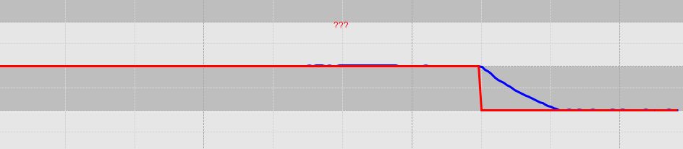

Dla P=50
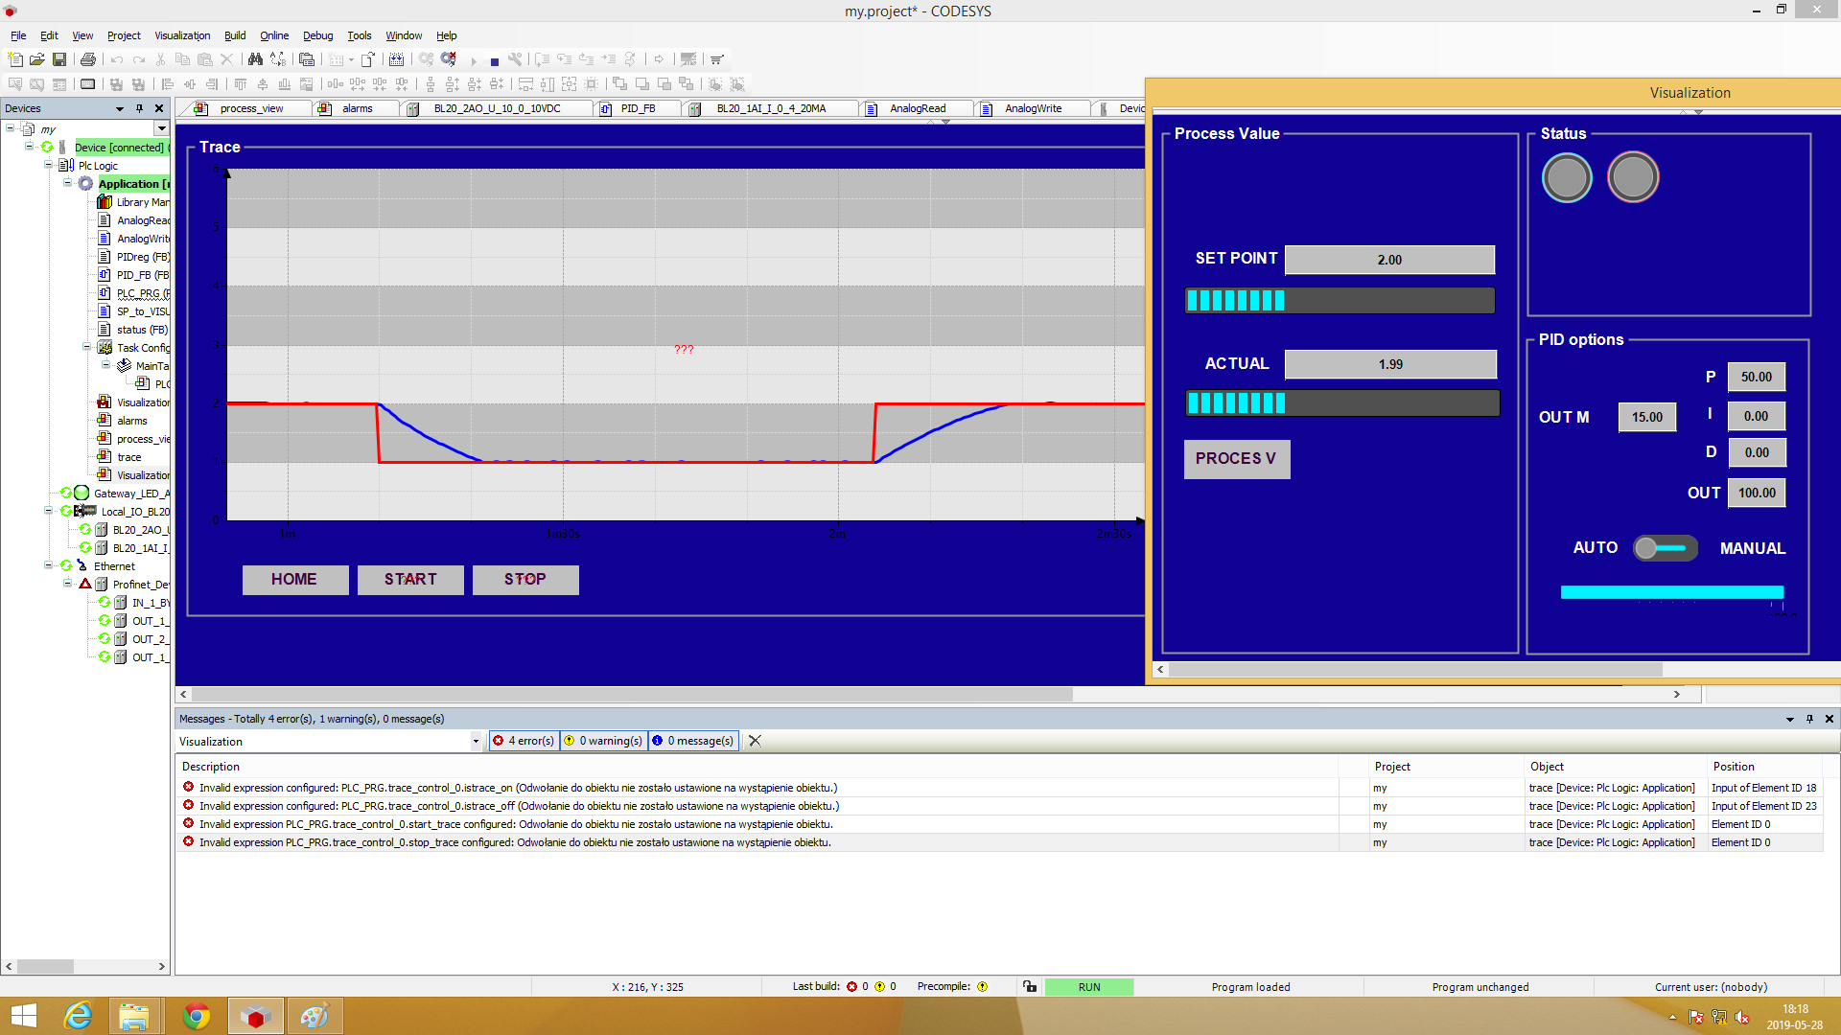

Sprawdzenie działania regulatora w wersji PI
Ustawiłyśmy nastawę D na 0, a wartości P oraz I zmieniałyśmy:
Dla P=10, I=15:
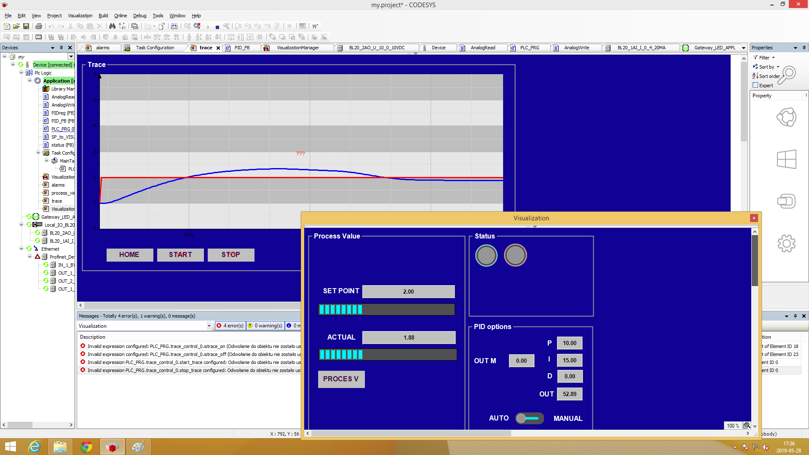
Dla P=25, I=50:
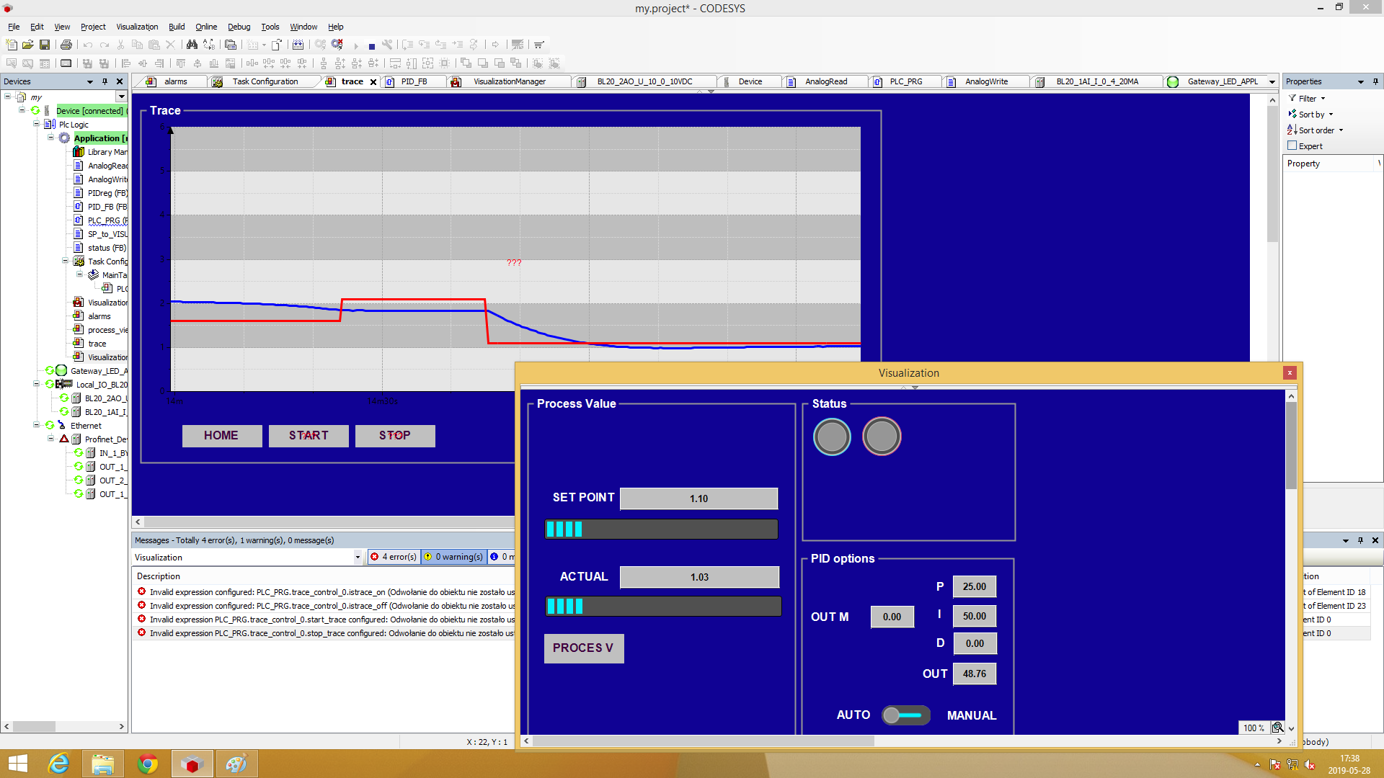

Sprawdzenie działania regulatora w wersji PD
Ustawiłyśmy nastawę I na 0, a wartości P oraz D zmieniałyśmy:
Dla P=25, D=3
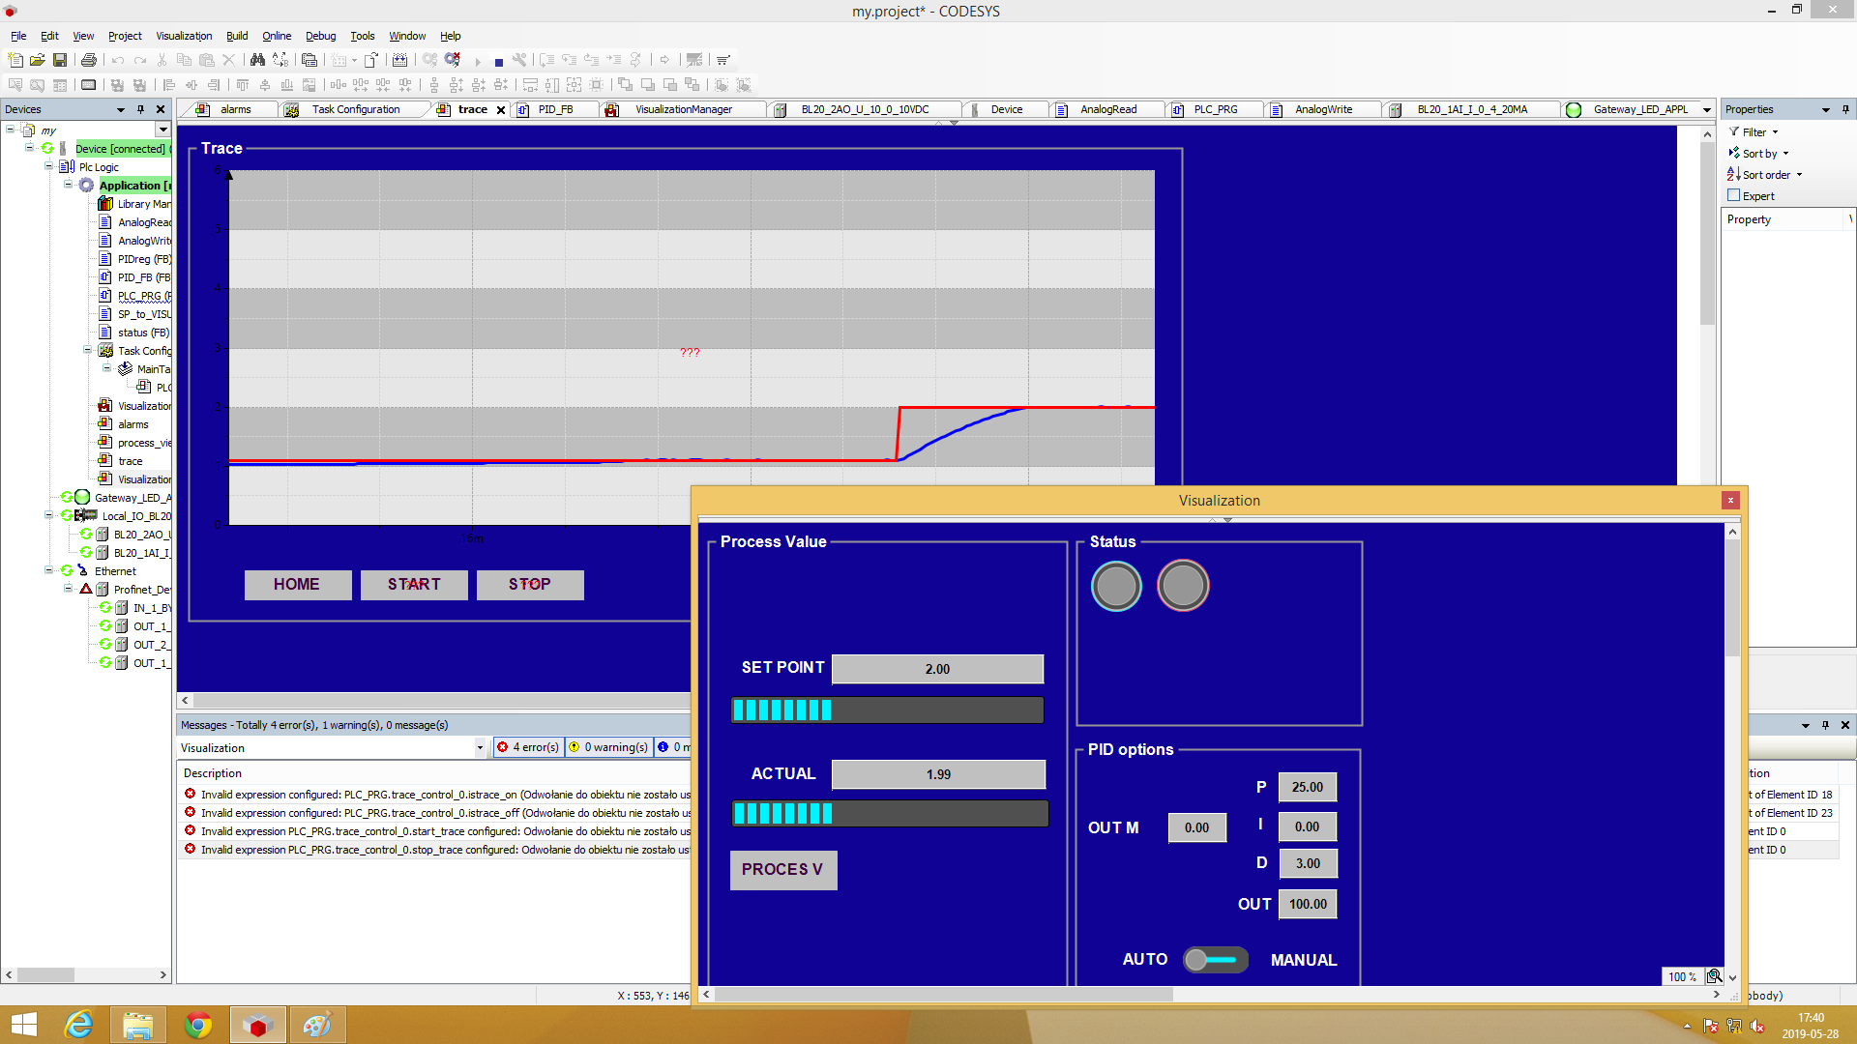
Dla P=25, D=16:
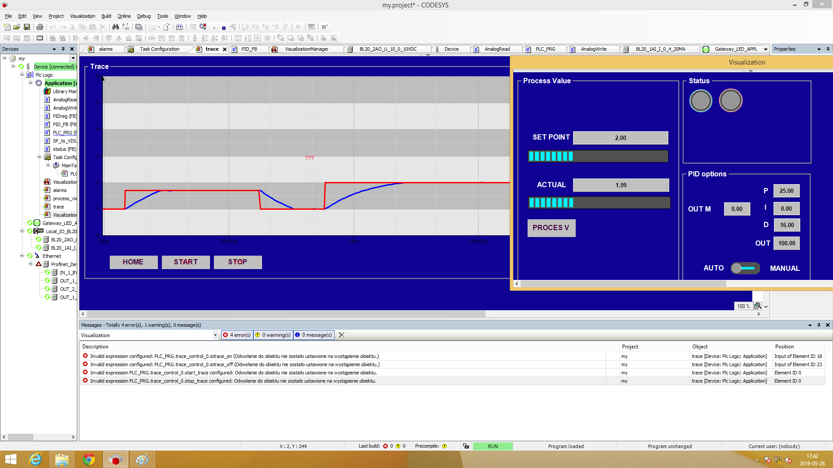

Sprawdzenie działania regulatora w wersji PID
Zmieniałyśmy nastawy P, I oraz D:
Dla P=25, I=10, D=16:
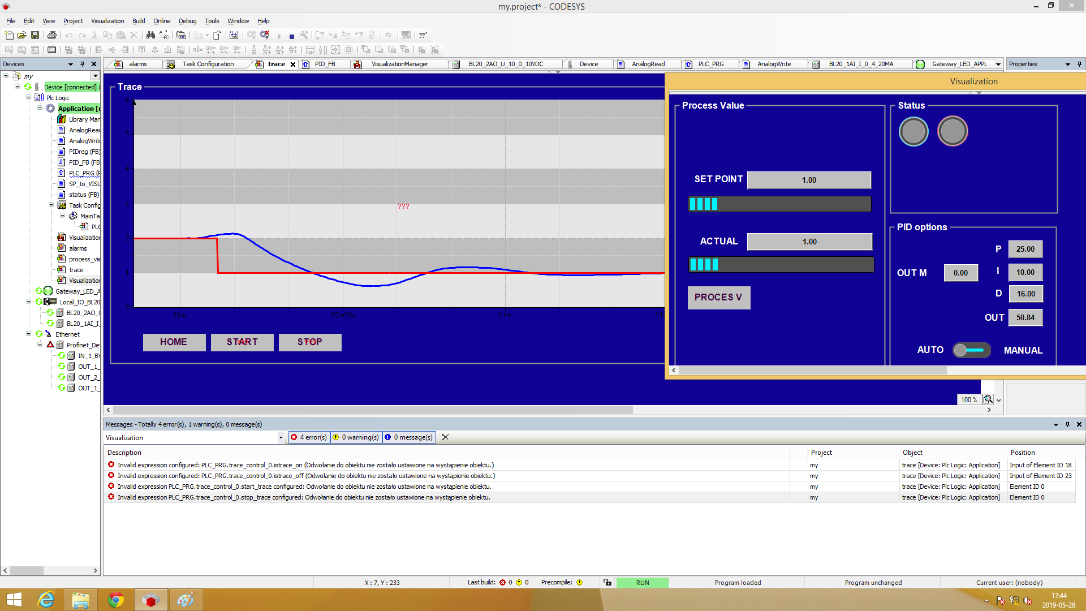

P= 40, I=15, D=4:
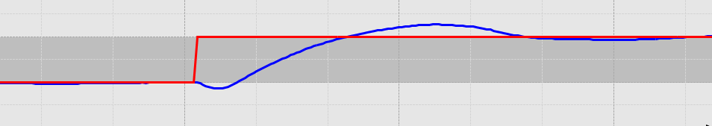

P=30, I=1, D=8:
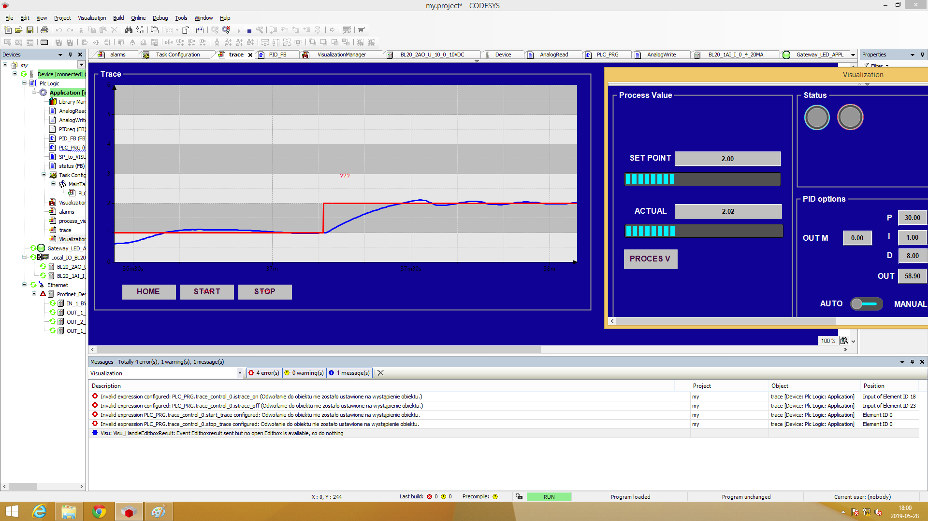

3. Wnioski:
Laboratorium z układem stabilizacji ciśnienia pozwoliło nam zapoznać się ze środowiskiem CODESYS oraz dowiedzieć się, jak poprawnie konfigurować gotowe aplikacje związane z układami automatyki. Pracując na gotowym panelu operatorskim, udało nam się również dowiedzieć, jak realizuje się poszczególne jego funkcje.
Większość czasu wykorzystałyśmy na badanie odpowiedzi zamkniętego układu regulacji. Posiadając wiedzę na temat regulatorów PID, mogłyśmy, wprowadzając różne nastawy, przetestować poznane do tej pory wiadomości w praktyce. Dobór poszczególnych parametrów wpływał na odpowiedź, która była wyrysowywana na panelu w formie wykresów. Dowiedziałyśmy się, jak zmiana poszczególnych wartości wpływa na kształt otrzymanych odpowiedzi.
W regulatorze P dla wartości wzmocnienia P z zakresu 5 – 50 występuje różnica w czasie trwania osiągnięcia wartości zadanej; np. dla wzmocnienia 50 jest on około dwa razy dłuższy niż w przypadku wzmocnienia 20. Poza tym, wykresy przyjmują ten sam kształt.
Dla regulatora PI czas osiągnięcia wartości zadanej jest znacznie wydłużony w porównaniu do regulatora P. Widoczne jest również, że wartość regulowana przekracza wartość zadaną; jest od niej większa lub mniejsza na początku zmiany wartości regulowanej.
Wykres wartości regulowanej dla regulatora PD ma podobny kształt do regulatora P. Osiągnięcie zadanej wartości zajmuje mu jednak więcej czasu, wraz ze wzrostem wartości parametru D.
Charakterystyka regulatora PID stanowi połącznie działania poszczególnych członów; czas osiągniecia wartości zadanej wydłuża się wraz ze wzrostem wzmocnienia P, przeregulowanie jest większe dla większych wartości I, a wzmocnienie D skraca czas regulacji i wpływa na poziom przeregulowania.

